Capitulo 1.
Conceptos básicos

CONSTRUCTIVISMO
y APRENDIZAJE SIGNIFICATIVO



1. Conceptos sobre el Cognitive Learning
2. Bases constructivistas
3. Rasgos generales y condiciones de mejora
4. Tipos de aprendizaje significativo: modelos o campos
5. Modelos de J. Bruner y aportación de D. Ausubel
6. Codificación y significatividad
7. Bases neurológicas del aprendizaje. S. Vygotski
8. Aspectos prácticos importantes
9. Estrategias para los docentes

“ En la mayor parte de las teorías de la identificación se ha subrayado el papel que cumple la educación como facilitadora del aprendizaje por imitación. Se supone que las características de la conducta de los padres adquieren gradualmente un valor positivo para el niño a partir de la asociación repetida de la conducta … En consecuencia se motiva al niño para que reproduzca la conducta de los adultos valorada como positiva…
Tienen un valor formativo las atribuciones de un valor positivo que el padre o el profesor atribuyen a determinadas conductas que quieren que los niños reproduzcan
La atribución de un valor positivo a la conducta modeladora de los adultos puede tener un valor importante para la adquisición de de un aprendizaje social.”
A. Bandura. Papel del modelado en el desarrollo de la personalidad.

Unidad 1  Aprendizaje significativo  Teorías constructivistas | Criterios. Promotores  Interrogantes  Actitudes profesores | Ambientación.  Dinámica de reflexión  Análisis de situación

1. CONCEPTO DE APRENDIZAJE SIGNIFICATIVO



Se llama “Aprendizaje significativo” al que se centra en núcleos básicos y selectos y no en la totalidad de los datos posible de retener por la memoria y de entender por la mente. Esos núcleos selectos se convierten en ejes verticales cuando se organizan en forma de currículo o conjunto de unidades de conocimiento que se presentan de forma progresiva. Y se entienden como ejes transversales cuando responde a aquellos conocimientos y actitudes interdisciplinares que deben estar presentes en el proceso de la enseñanza y del aprendizaje.

El dinamismo de este aprendizaje se apoya en la misma estructura de la mente humana, que tiende a organizar los conceptos y las experiencias en forma de esquemas mentales, de cadenas de datos de procesos de información, siempre configurados de forma orgánica y ordenada. Se supone que en el proceso de docencia no se transfieren los conocimientos de un emisor a un receptor ala manera de un depósito lleno que transfiere su contenido otro vacío o menos lleno. y no la manera de recipiente que se llena de informaciones informalmente ordenadas, sino de un manantial que se surte de sus propios recursos y genera su conocimiento, bajo estímulos externos, pero siempre de manera autónoma y emergente.

La corriente pedagógica y psicológica denominada constructivismo, o estructuralismo conceptualista, ha promocionado el concepto y las diversas formas de aprendizaje significativo como equivalente a dinámico y selectivo. El estilo estructuralista y significativo tiende a orientar la docencia, más que a acumular datos en la mente de los alumnos. Ellos no deben ser depósitos de ciencia sino protagonistas de reflexión propia. Se debe promover la reflexión por medio de la “significación”, es decir de modelos claros, ordenados y “representativos”, que hagan posible la asimilación de otros muchos datos, problemas, cuestiones y materias que vendrán después de forma espontánea y natural.

Pretende resaltar este estilo docente la idea de que es importante captar bien contenidos que son modelo, signo y estímulo de otros posteriores y que es mejor seleccionar que acumular datos en la mente de los alumnos y convertirlos en depósitos de ciencia.
Vale más promover la reflexión por medios de la “significación”, es decir de signos y modelos claros, ordenados y “representativos”, que hagan posible la asimilación de otros muchos datos, problemas, cuestiones y materias.

También es conveniente definir el aprendizaje significativo con los conceptos contrarios. Es opuesto al aprendizaje pasivo, acumulativo, repetitivo y rutinario. La significación es contraria a la memorización. Es el mejor camino de la comprensión.


2. APRENDIZAJE SIGNIFICATIVO y CONSTRUCTIVISMO

El estructuralismo implica organizar la mente en función de contenidos fijos, los cuales se reciben desde el exterior en forma de mensajes supuestamente verdaderos y se organizan en la mente como soportes de otros muchos posteriores y que se ordenan de forma sólida y estable para seguir incrementando el proceso de un aprendizaje más intenso y selecto.

A esta tarea la denominamos construcción o configuración. Y hace posible una visión más objetiva y rigurosa del proceso del aprendizaje humano. Aprender algo que no es verdadero supone pérdida del tiempo. Por eso interesa contar con filtros selectivos o, al menos, criterios orientativos.

Precisamente el concepto de aprendizaje significativo, traducción exegética del concepto encerrado en “cognitive teaching”, equivale a enseñanza responsable, consciente, conocida y consentida, regulada y selectiva. Y tal docencia es lo que significa la expresión paralela de “cognitive learning”, tal como pretendía entenderlo David Ausubel, el más claro y reconocido promotor de esa visión comprometida y comprometedora de la actividad educadora y formadora. (Así lo dice en su obra primera (1968) Educational Psychology: a cognitive view. New York: Holt, Rinehart & Winston)

Se adquieren terminologías y se asocian conceptos paralelos. Ello hace posible elaborar esquemas concretos, flexibles y sugestivos, que después se aplican a la vida, a los hechos, a las personas. En consecuencia, lo que se aprende con preferencia es lo que se organiza en la mente, lo que estructura el pensamiento. Se convierte en un diseño mental complejo, pero necesario.
Todo lo que se genera se sigue construyendo, pero de forma que resulta más comprensible, más conservable y más expresable.

El constructivismo, sin embargo, tiene un riesgo de mecanicismo. Por eso, se impulsa el compromiso y la responsabilidad de la mente en las propias elaboraciones, para que seleccione, ordene y refuerce lo que sea verdaderamente de valor y para que rechace o aminore lo inútil o lo erróneo. Es la mente la que “construye”, no la que asume las construcciones ajenas. Se reciben datos del exterior y se filtran con sentido selectivo, según diversos criterios.

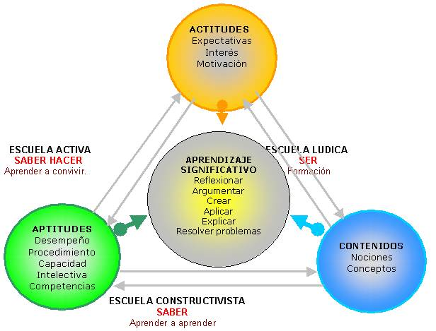

Pero no se asumen ciegamente todos los que llegan, sino que creativamente se acogen, se o4denan y se depositan en la estructura ya configurada en la mente. Se comparan, se relacionan con los datos anteriores ya poseídos, se ordenan, se organizan y se van depositando en la memoria como materiales flexibles, revisables y abiertos a cambios y no como modelos definitivos de referencia. El rasgo más clarificador de este tipo de aprendizaje significativo es precisamente la apertura, la flexibilidad. Es lo que estrictamente define el término significativo, es decir la selectividad, en la mente de sus promotores.

3. RASGOS DEL APRENDIZAJE SIGNIFICATIVO

El aprendizaje significativo, es selectivo, orgánico, sólido, consistente, progresivo. Se opone a un aprendizaje basado sólo en la memoria mecánica (captar, retener, evocar y reconocer, mantener sin más durante mucho tiempo...). Es la diferencia que puede exhibir en relación al aprendizaje puramente natural y tradicional. Se puede decir que añade al tradicional su dimensión proyectiva. El aprendizaje natural puede identificarse en lo básico con la memoria comprensiva. El significativo tiene más carga de creatividad y de proyectividad.

En consecuencia, el profesor ofrece algo más complejo que los estímulos de la novedad, de la curiosidad o de la utilidad, para retener y conservar los datos. Es algo más valioso que las simples repeticiones de los contenidos.

- Supone la organización de los datos de forma orgánica y ordenada, en función de núcleos básicos que se van construyendo progresivamente.

- Se orienta el aprendizaje a estimular la reflexión creciente y la relación con estructuras mentales estables, lo que implica mucho más que la repetición y la retención.

- Es un aprendizaje dinámico o comprometedor, no pasivo y resignado, no cerrado sino abierto, no ajeno sino personal y emergente.

- Es flexible, diversificado, permanentemente inacabado, pues se acomoda a todas las circunstancia en las que se mueve el que aprende.

- Es un aprendizaje sistemático y ambicioso, que nunca se lleva al tope de los objetivos que se proponen.

- Se orienta a la vida y a sus reclamos, no sólo a la ciencia fría y a la curiosidad científica. Tiene una dimensión pragmática, que no es incompatible con la científica.

- Se acrecienta cada vez más con destrezas, no sólo en contenidos, apoyando cada adquisición en las anteriores y dejando abierta la mente para la acogida de las posteriores.

De acuerdo a todas estas sugerencias el aprendizaje significativo pretende que los nuevos conocimientos que se van incorporando en la mente, se acumulan de forma sustantiva en la estructura cognitiva del alumno y no sólo en su memoria. Aprender no es sólo recordar, sino integrar. Esto se logra cuando el estudiante relaciona los nuevos conocimientos con los anteriormente adquiridos. Pero resulta imprescindible para ello que también el alumno se interese por aprender lo que se le está mostrando.
El gran promotor del aprendizaje significativo fue David Ausubel, que sospechaba, o investigaba, que el aprendizaje del alumno depende de la estructura cognitiva previa que se relaciona con la nueva información. Y demostraba que debe entenderse por "estructura cognitiva", al conjunto de conceptos, ideas que un individuo posee en un determinado campo del conocimiento, así como su organización.
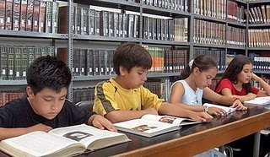

Como el aprendizaje significativo implica necesariamente la atribución de significados claros y modélicos (idiosincráticos los llaman algunos constructivistas). Esos significados sirven de referencia para otros muchos y logran que los efectos de un buen aprendizaje se extiendan en diversas direcciones, sobre todo en el área al que pertenezca cada uno de ellos. Para lograrlo es necesario usar instrumentos y recursos adecuados. Por eso se usan los mapas conceptuales, las síntesis, las redes y trazados fácilmente perceptibles, los esquemas, los gráficos orientadores y otros muchos más

Los profesores y los alumnos recogen los datos aprendidos en su fase original y desarrollan luego las cadenas consecuentes con la línea en que se orienta cada campo o cada unidad de aprendizaje. Eso quiere decir que, por ejemplo, tanto los mapas usados por profesores como recurso didáctico como los mapas perfilados por alumnos en un intento de clarificar lo que se quiere aprender, ofrecen al mismo tiempos originalidad y diversidad, claridad y complejidad, fecundidad y rigor.

La labor docente no se reduce a transmitir conocimientos hechos. Es preferible señalas caminos y convertirse en mediador para que el alumnos los explore y se nutra con las experiencias vitales que en el camino halla. Un profesor nunca ofrece mapas conceptuales finales, es decir hecho del todo, sino esquemas (o esqueletos) que es preciso recubrir de elementos complementarios, pero importantes.

Y el alumno nunca debe pensar que su tarea ha terminado por que repita lo aprendido, sino que descubre que cada plataforma de ciencia brinda la ocasión para diversificar sus informaciones, sus experiencias y sus intereses por el progreso.

En los postulados de Ausubel se recalca la idea de la asimilación interactiva y proyectiva

- El nuevo material que se recibe se integra en la estructura cognoscitiva existente en la persona. No se almacena en la memoria, en forme de depósito sometido al deterioro con el tiempo y con los muchos otros datos recogidos.

- Se reorganizan nuevos y antiguos significados para formar una estructura cognoscitiva diferenciada. Por eso se aumentan la calidad, la capacidad, no sólo la cantidad, cada vez que algo se aprende.

- Y se entiende la asimilación como proceso mediante el cual "la nueva información es vinculada con aspectos relevantes y pre-existentes en la estructura cognoscitiva, lo cual supone que se modifica la información recientemente adquirida y la estructura pre-existente (Ausubel lo decía en 1983)

- “Este proceso de interacción modifica tanto el significado de la nueva información como el significado del concepto o proposición al cual está afianzada”

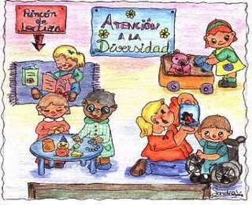
4. TIPOS DE APRENDIZAJES SIGNIFICATIVOS

Los expertos en este campo psicológico y didáctico multiplican sus denominaciones y sus sutiles distinciones

Aprendizaje de representaciones. Se produce cuando el sujeto adquiere el vocabulario y asocia a los términos los significados. Es lo primero que aprende formalmente el niño y lo que durante mucho tiempo refleja en sus preguntas: pide el significado de una palabra o pregunta cuando la oye y no la asocia a un objeto determinado; y a veces percibe un objeto y demanda el término o vocablo con el que poder significar la palabra. Con esa operación doble adquiere un arsenal de “significaciones”, suficiente para moverse por la vida y en medio de las realidades.

Aprendizaje de similitudes. Las analogías y los sinónimos, los antónimos y las equivalencias verbales o mentales, suponen para el aprendiz asociar términos diferentes a un mismo objeto. Mediante la imitación del adulto y la inmersión en el entorno aprende el sujeto que un objeto puede denominarse de dos o más formas o que una expresión puede significar dos o más realidades. Es un aprendizaje lento y vivencial, pero implica toda una labor admirable de la mente, que establece vínculos diversos y no sólo unitarios

Aprendizaje de proposiciones. Conduce este tipo de aprendizaje a los juicios o sentencias mentales que implican conformidad o discrepancia, igualdad o diferencia, pertenencia o independencia. Los juicios son fruto de la vinculación entre dos conceptos o realidades. Y la mente aprende a expresar su reacción ante los dos objetos comparados más o menos conscientemente. Se puede aprender a formar frases más o menos simples, y más o menos completas, pero siempre expresivas de una formulación mental de aceptación o de rechazo de una relación que se descubre.

Aprendizaje razonador. Las frases nos llevan a los discursos, porque los juicios conducen a los argumentos. El razonar es muy complejo, y supone un proceso largo de aprendizaje y un paciente camino de ensayo y error.

No es lo mismo discurrir que reflexionar, analizar que sintetizar, deducir que inducir, concretar que generalizar, subordinar que coordinar.

Además de la compleja materialidad del raciocinio, también se complica el aprendizaje con aspectos más sutiles como son la claridad, la oportunidad de los términos o relaciones, la sutileza, la intencionalidad, la estética y el abanico de tonalidades expresivas que definen las comunicaciones críticas, irónicas, admirativas, estéticas, agresivas, hedónicas o benevolentes.

Aprender el gesto que acompaña el lenguaje supone también un proceso experimental prolongado y diversificado. Es la cumbre expresiva del raciocinio humano, al que jamás podrán llegar los seres no racionales, los cuales sólo aprenden por condicionamiento neurológicos, nunca de forma significativa

Aprendizaje dinámico. Los movimientos, las destrezas gráficas, las habilidades operativas, manuales, pictóricas, plásticas, motrices rítmicas o lúdicas, y otras muchas aptitudes dependientes el cerebro motor que se encuentra en lóbulos frontales, implica procesos de adquisición similares a los que facilitan el reconocimientos de sonidos, imágenes, olores y sabores
Cuanto más se ejercitan las acciones más seguridad se desarrolla. Pero no es la cantidad de operaciones lo que resulta rentable para el ejercicio habitual y cómodo, sino el dominio de aquellos elementos o movimientos que son modelo de otros de su misma naturaleza

Aprendizaje de experiencias Algo similar se puede decir de las experiencias que son aquellas situaciones, agradables o desagradables, de lasque aprendemos mucho para la vida ordinaria. No es la cantidad de ellas lo que nos mejora o deteriora, sino el carácter singular de las que sirven de referencia de otras muchas. Una experiencia nefasta de un accidente de tráfico por un descuido nos condiciona para siempre en los modos de comportamiento en este terreno. O un gusto intenso en determinada área de nuestra sensibilidad nos estimula poderosamente para la valoración de otras muchas situaciones similares.

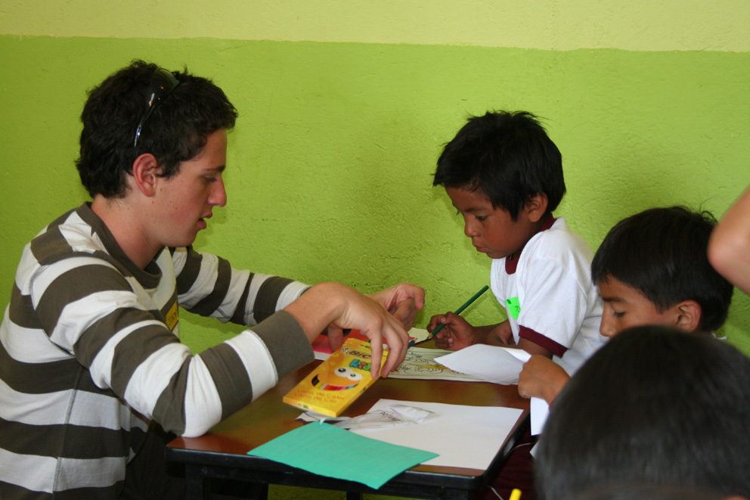

Aprendizaje social. Las relaciones activas y pasivas, de expresión y de comprensión, de ensayo y de error, de imposición y de sumisión, de sorpresa novedosa y de rutina repetitiva, pueden representar la síntesis de todas las anteriores. En ellas entran la expresivas y las sensoriales, las motóricas y las mil formas sensorioreceptivas con las que el ser humano construye su identidad social a lo largo de la vida.

Todas ellas se acogen las leyes inexorables del aprendizaje humano, que siempre se centralizan en el motor de la mente, en sus formas más elementales como en los castillos superiores de la abstracción y del raciocinio.

Otros tipos de aprendizajes significativos

Otros expertos, y desde otro punto de vista, también suelen hablar de aprendizajes modélicos, o por descubrimiento o por simple recepción.

Los aprendizajes por descubrimiento. Los llamados emergentes se producen de forma espontánea en las muchas actividades y contactos que se realizan diariamente en la vida.
Antes de pensar o fraguar una intención, de adquirir una información o de desarrollar una destreza, ya se acondiciona el cuerpo y la mente para mil acciones que pasan desapercibidas: conservar una postura, realizar una acción, diferenciar unos objetos, establecer una interrelación entre circunstancias o situaciones diferentes.

Son miles y miles las adquisiciones que realizamos sin apneas advertirlo. Y son de tal importante esas formas de aprendizaje “natural” o “inconsciente”, que bastaría que fueran conscientes y exigentes de esfuerzo para que nos sintiéramos fatigados y renunciáramos a la mayor parte de ellas por carencia de tiempo o de energía para conseguirlas

En el aprendizaje por recepción. Parecida situación tenemos en el aprendizaje de contenidos por inducción ajena. Esto significa que aprendemos muchas cosas imitando y respondiendo a quienes, desde nuestro exterior, no quieren ofrecer una información, una habilidad o una preferencia determinada.
La tarea, o poder significativo, de esos aprendizajes que nos vienen desde fuera de nosotros, depende de la importancia consciente o inconsciente que atribuimos a sus contenidos. En el aprendizaje por descubrimiento lo que se aprende se tiene que repetir con frecuencia para que el olvido no deteriore su ejercicio. Es lo que acontece con la mayor parte de los aprendizajes escolares o científicos, en los diversos campos del saber. Se aprenden sabiendo que se vana olvidar, cosa que no acontece cuando se aprende algo con ilusión por que se va a usar toda la vida: conducir un vehículo, usar un instrumento, manejar un artilugio.


5. Los tipos sugeridos por Jerónimo Bruner

La actividad es una condición de aprendizaje eficaz, del mismo modo que el desinterés pasivo es el mayor freno. El interés se manifiesta por el énfasis que pone cualquier aprendiz en el aprendizaje por descubrimiento.
El niño descubre el mundo de manera progresiva. Atraviesa tres momentos de maduración que Bruner denomina modos: modo enactivo, modo icónico y modo simbólico. Presupone que la mente del niño se despierta en tres fases: se pasa primero por la acción, luego se despierta el interés por la imagen y finalmente surge la inquietud por el lenguaje. Cada momento se superpone y refuerza el anterior.

Bruner rechaza la simplista actitud de reducir todo aprendizaje al acondicionamiento neurológico y defiende la posibilidad de que los niños ponen en juego la inteligencia poco a poco en un proceso de complicación, en donde siempre se va de lo más fácil a lo más difícil. El proceso lo realiza cada sujeto de forma reflexiva, pero comenzado por la intuitiva.

El enlace entre los modelos, el razonador y el observador lo realiza el interés por categorializar que es natural en la mente humana. Las categorías o grupos similares de objetos, hechos o cualidades conducen a la conceptualización. Por eso es tan decisivo para la mente agrupar objetos, acontecimientos y personas en clases o esquemas mentales.

El desarrollo de los procesos cognitivos atraviesa tres etapas generales que se desarrollan en sistemas complementarios para asimilar la información y representarla.

- Etapa o modo enactivo. Es la que desarrolla la primera inteligencia práctica, y surge como consecuencia del contacto del niño con los objetos y con los problemas de acción que el medio le da. Observa, percibe, reitera, sensorializa.
- Etapa o modo icónico. SE accede a la representación figurativa de cosas, de lugares, de hechos o de acciones, mediante la construcción de imágenes progresivamente complejas. Se usan imágenes mentales que representen objetos. Esto permite reconocer hechos, objetos o personas cuando cambian en rasgos secundarios pero mantienen lo primarios.
- Etapa o modo simbólico. Implica una mayor complejidad, puyes se identifican los objetos con sus símbolos, gestos o signos, que, por repetición o por convención, se consideran signifcativos.

Para Bruner, el aprendizaje por descubrimiento es a la vez un objetivo de la educación y una practica exigida por su teoría de la instrucción. El descubrimiento consiste en la transformación de hechos o experiencias que se nos presentan, de manera que podamos ir mas allá de la información material recibida. Se exige cada vez más en la vida moderna un aprendizaje inteligente, creativo, abierto y flexible. Hacia la satisfacción de esa demanda se encamina la teoría del aprendizaje significativo

En otras palabras, se trata de reestructurar o transformar hechos evidentes y demandas contundentes. Y se pretende hacerlo con actitudes y comportamientos docentes que puedan sugerir a todos, docentes y discentes, nuevas ideas para llegar a la solución de los problemas.



Bruner destaca una serie de beneficios en ese nuevo estilo docente:

*-* Mayor utilización del potencial intelectual: esto quiere decir que el énfasis en el aprendizaje por descubrimiento fomenta en el aprendiz el habito de organizar la información que recibe.
*-* Motivación Intrínseca: dentro de la concepción del aprendizaje como un proceso de descubrimiento, el niño obtiene recompensa en su propia capacidad de descubrir, la cual aumenta su motivación interna, hacia el aprendizaje, que cobra mas fuerza para el, que la aprobación o desaprobación proveniente del exterior.
*-* El aprendizaje de la heurística del descubrir: solo a través de la práctica de resolver problemas y el esfuerzo por descubrir, es como se llega a dominar la heurística del descubrimiento y se encuentra placer en el acto de descubrir.
*-* Ayuda a la conservación de la memoria: Bruner, a través de sus experiencias. Llega a establecer que la memoria no es un proceso de almacenamiento estático. La información se convierte en un recurso útil y a la disposición de la persona, en el momento necesario.
*-* Experimentación directa sobre la realidad, aplicación práctica de los conocimientos y su transferencia a diversas situaciones.
*-* Aprendizaje por penetración comprensiva. El alumno experimentando descubre y comprende lo que es relevante, las estructuras.
*-* Práctica de la inducción: de lo concreto a lo abstracto, de los hechos a las teorías.
*-* Utilización de estrategias heurísticas, pensamiento divergente
*-* Agrupando acontecimientos diferentes, el individuo reduce la complejidad del medio ya que relaciona con clases o categorías de objeto y no con objetos o acontecimientos en forma individual.
*-* Reduce la necesidad de tener que hacer ante cada objeto o acontecimiento un aprendizaje nuevo.
*-* Estructuramos y damos sentido a nuestro mundo relacionado clases de acontecimiento antes que hechos particulares.

Y recomienda al docente una serie de técnicas profesionales

1) Todo el conocimiento real es aprendido por uno mismo.
2) El significado es producto del descubrimiento creativo, no verbal.
3) El conocimiento verbal es la clave de la transferencia.
4) El método del descubrimiento es el principal para transmitir el contenido de la materia.
5) La capacidad para resolver problemas es meta principal de la educación.
6) El entrenamiento en la Heurística del descubrimiento es más importante que la enseñanza de la materia de estudio.
7) Cada niño debiera ser un pensador creativo y critico.
8) La enseñanza expositiva es autoritaria.
9) El descubrimiento organiza de manera eficaz lo aprendido para emplearlo ulteriormente.
10) El descubrimiento es el generador único de motivación y confianza en si mismo.
11) El descubrimiento es una fuente primaria de motivación intrínseca.
12) El descubrimiento asegura la conservación del recuerdo.

VENTAJAS PARA EL ALUMNO:

→ El alumno recordara mejor lo que tuvo que buscar que lo que le fue dado.
→ Aumenta el autoestima del alumno.
→ Fomenta el pensamiento creativo.
→ Produce un aprendizaje fácilmente transferible a situaciones nuevas.
→ Es intrínsecamente motivador.
→ Favorece la maduración del alumno.
→ Hace que tengan participación más atenta en los materiales de trabajo.
→ Hace valorar más la tarea al exigir mayor trabajo.
→ Ayuda a los niños en conflicto de dependencia pasiva del profesor.
→ Aumenta la expectación del niño por su deseo de resolver automáticamente.
→ Favorece la retención.
→ Es superior a otros tipos de aprendizaje usando el material es difícil.
→ Es más favorable cuando tiene conocimientos previos.

Y ALGUNOS RIESGOS:

→ Confunde con facilidad medios con fines, buscando resultados inmediatos.
→ Exige mucho tiempo y se pretende eficacias inmediatas
→ No va con la cultura de hoy en muchos ambientes (Internet, vida audiovisual).
→ No tienen muchos niños una motivación inicial y autónoma.
→ Poco incentivo para niños pequeños, de 5 a 7 años.
→ Los niños impulsivos dan anticipadamente respuestas equivocadas.



Aportaciones de D. Ausubel

La perspectiva de Ausubel consideró en la línea de un buen que el aprendizaje por descubrimiento que no debe ser presentado como opuesto al aprendizaje por exposición (explicación o recepción), ya que éste puede ser igual de eficaz si se cumplen unas condiciones.

Por eso es conveniente que el aprendizaje escolar pueda darse por recepción o por descubrimiento, como estrategia de enseñanza, y que no se polarice en un solo modo, lo cual empobrece la experiencia discente de igual modo que si solo se pretende el memorístico y repetitivo, que ciertamente tiene el riesgo de ser más rutinario.

De acuerdo al aprendizaje significativo, los nuevos conocimientos se incorporan en forma sustantiva en la estructura cognitiva del alumno. Esto se logra cuando el estudiante relaciona los nuevos conocimientos con los anteriormente adquiridos y establece estructuras mentales al mismo tiempo que despierta más fácilmente los intereses del discente.

Las ventajas del Aprendizaje Significativo, así entendido son evidentes:

- Produce una retención más duradera de la información, al estar apoyada en redes mentales o estructuras sólidas ya tenidas al iniciar un nuevo aprender.
- Facilita el adquirir nuevos conocimientos relacionados con los anteriormente logrados de forma significativa ya que, al estar claros en la estructura cognitiva, se facilita la claridad, la comprensión, la retención y la interpretación.
- La nueva información, al ser relacionada con la anterior, es guardada en la memoria a largo plazo con más facilidad o, al menos, con suficiencia.
- Es activo, y por lo tanto agradable, pues depende de la asimilación de las actividades realizadas por parte del alumno y no sólo de las correspondientes al profesor.
- Es personal, ya que la significación de aprendizaje depende los recursos cognitivos de cada estudiante.

Ausubel concibe los conocimientos previos del alumno en términos de esquemas de información aceptada. Esos conocimientos deben ser enriquecidos con el arsenal de nuevos y continuo aprendizajes posteriores. Acaso olvide lo que acontece en la mente cuando esos presupuestos no existen o cuando son erróneos o insuficientes (los prejuicios, los errores, o los “ídolos” aludidos de Bacon de Verulam). Sin embargo es situación frecuente en muchos estudiantes, cuando se parte de una cultura o instrucción de índole popular.

Los esquemas mentales previos de los que habla Ausubel consisten en la representación que posee cada persona en un momento determinado de su historia peculiar sobre una parcela del saber. Estos esquemas incluyen varios tipos de conocimientos sobre la realidad, como son: hechos, cualidades, experiencias, anécdotas, sorpresas, actitudes, normas, utilidades, insuficiencias, etc.

Con todo, los aportes de la teoría de Ausubel al constructivismo intelectual fueron, y siguen siendo, muy importantes y sobre todo prácticos:

- El principal aporte es su modelo de enseñanza por exposición, para promover el aprendizaje significativo en lugar del aprendizaje de memoria. Este modelo consiste en explicar o exponer hechos o ideas de forma compartida y participativa. Este enfoque es apropiado para enseñar relaciones entre varios conceptos, pero antes los alumnos deben tener algún conocimiento de dichos conceptos.

- Otro aspecto en este modelo es la edad de los estudiantes, ya que ellos deben manipular ideas mentalmente, aunque sean simples. Por esto, este modelo es más adecuado para los niveles mas altos de primaria en adelante que para niños muy pequeños que precisan mayor carga de sensorialidad inmediata a la espera de que sus mentes se nutran de experiencias y su expresividad de términos fáciles de digerir.

- También es poyo al constructivismo la fuerza de los por él llamados –“elementos organizadores anticipados”, los cuales sirven de apoyo al alumno frente a la nueva información.

- Esos datos de arranque, o conceptos ejes, funcionan como un puente entre el nuevo material y el conocimiento ya poseído por el alumno. Estos organizadores pueden tener tres propósitos: dirigir su atención a lo que es importante del material; resaltar las relaciones entre las ideas que serán presentadas; y recordar la información relevante que ya posee el sujeto para que se ella construya la nueva.

Los elementos organizadores anticipados se dividen en dos categorías:

- Comparativos: activan los esquemas ya existentes, es decir, le recuerdan lo que ya sabe, aunque no se da cuenta de su importancia. También puede señalar diferencias y semejanzas de los conceptos.

- Explicativos: proporcionan conocimiento nuevo que los estudiantes necesitarán para entender la información subsiguiente. También ayudan al alumno a aprender, especialmente cuando el tema es muy complejo, desconocido o difícil; pero éstos debe sen entendidos por los estudiantes para que sean efectivos.


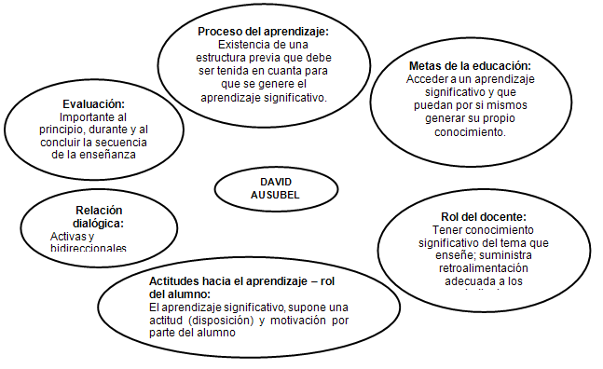

Las relaciones y diferencias de Asubel con respecto a otros constructivistas, como Piaget, Vygotski, Bruner y Novac, no son “significativas”. Acaso se puedan centrar en la dimensión pragmática que prefiere Ausubel en referencia a los planteamientos más especulativos de los demás.
- Con Piaget coincide en la necesidad de conocer los esquemas de los alumnos. Ausubel no comparte con él la importancia de la actividad y de la autonomía. Ni coincide en los estadios piagetianos ligados al desarrollo como limitantes del aprendizaje (operaciones concretas y operaciones formales) Por lo tanto él considera que lo que condiciona el proceso de desarrollo es la cantidad y calidad de los conceptos relevantes y las estructuras proposicionales del alumno y no tanto la madurez fisiológicas y las influencias de las experiencias acumuladas.

- Con Vygotski y sus planteamientos neurológicos comparte la importancia que atribuye a la construcción de su historia personal de acuerdo a su realidad. Pero también advierte que no es suficiente el esquema de los reflejos condicionados para explicar del los aprendizajes de muchos contenidos no automatizables, como son los éticos o los estéticos

- Con Jerónimo Bruner, Ausubel coincide en que el aprendizaje por descubrimiento es poco eficaz para el aprendizaje de la ciencia si no se gradúa y se controla en su veracidad y corrección. Es decir, hay límites en lo que el alumno puede descubrir por sólo sus esfuerzos. O al menos sería un camino muy largo y no resultaría rentable.

- Con José Novak señala Ausubel que lo importante es conocer las ideas previas de los alumnos para construir sobre ellas. Proponen ambos la técnica de los mapas conceptuales a través de dos procesos: diferenciación progresiva y reconciliación integradora. Coinciden en los motores de búsqueda; pero Ausubel sigue apreciando la prioridad de la experiencia.

En resumen, el sistema preferente de Ausubel es el aprendizaje selectivo, el orgánico y el dinámico progresivo. Los esquemas de conocimiento para una mejor comprensión de los conceptos, los diseños, los mapas conceptuales, los cuadros sinópticos, los cronogramas o diagramas, y muchos otros medios, son instrumentos que facilitan el camino.

Aplicaciones pedagógicas para le docente

El maestro debe conocer los conocimientos previos del alumno, es decir, se debe asegurar que el contenido que se presenta en cada acto didáctico pueda relacionarse con las ideas previas, ya que al conocer con claridad lo que sabe hace más fácil el conseguir lo que no se sabe.
Debe organizar los materiales en el aula de manera lógica y jerárquica, teniendo en cuenta que no sólo importa el contenido, el saber mucho, sino la forma, el saberlo bien.
Tiene que considerar la motivación como un factor fundamental para que el alumno se interese por aprender, ya que el hecho de que el alumno se sienta contento en su clase, con una actitud favorable y una buena relación con el maestro, hará que se motive para aprender.
El maestro debe utilizar ejemplos, por medio de dibujos, diagramas o fotografías, figuras, relatos, incluso juegos, sorpresas y comparaciones interesantes para enseñar los conceptos más abstractos.



6. Codificación y significatividad

El secreto de toda buena comunicación está en acertar a realizar bien cada elemento o momento del circuito de la comunicación, tanto en los elementos que corresponden al comunicados como en las respuestas que se sobreentienden que corresponden al receptor. Es decir que es tan importante precisar lo que el profesor debe hacer con perfección cuando intenta ofrecer algo, como prever con intuición clarificadora lo que el alumno debe lograr

La codificación acertada es, pues, una de las primeras condiciones para que el mensaje llegue a su destino. Pero también la descodificación precisa ser realizada con acierto y rigor. El soporte que transmite el mensaje y que llega al receptor desde la acción del emisor está en los signos y en las secuencias convenientes que se emplean.

El aprendizaje significativo tiene su base en la buena actuación didáctica; se tiene que lograr una buena seriación de signos y de secuencias en su dimensión emisora; pero, al mismo tiempo, esta condicionada por la ayuda para que la recepción y la interpretación resulten excelentes.

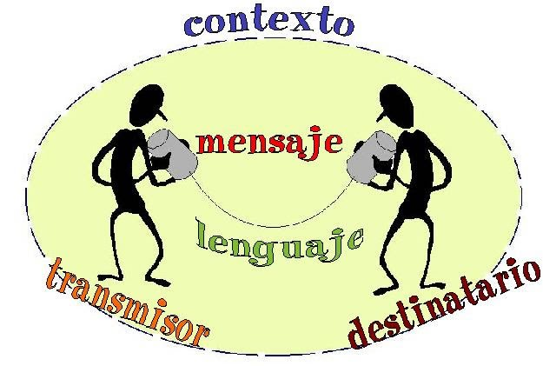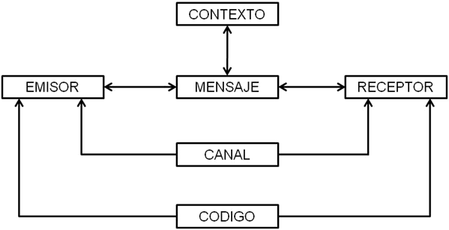

CODIFICACION DEL MENSAJE
Mensaje…. | Signos….. | Secuencias….. | Emisión…. | Ambito…..
…..Mensaje | ….Signos | …. Secuencias | …..Recepción | …..Ambito
DESCODIFICACION DEL MENSAJE

En la comunicación de todo tipo se deben seleccionar bien los signos que sean compatibles con el mensaje que se quiere transmitir. Hay que ordenar esos signos en secuencias pensando en quien los recibe. Y hay que emitirlos de forma perceptible para que el receptor reciba los vehículos del mensaje con claridad, calidad y precisión.

La descodificación será la condición para que se pueda producir el aprendizaje. Si no hay comprensión no puede haber verdadero aprendizaje. Los signos y las secuencias deben ser pocos, breves y claros. Si se complican inútilmente se dificulta la claridad.

Bruner define la codificación como la configuración de un conjunto de categorías no especificas, contingentes y relacionadas entre sí. Las estructuras serán el resultado de la conveniente “conceptualización y generalización”.

Y habla de dos sistemas de codificación o de códigos:

*-* Hay in código formal, (artificial), el cual se ilustra con principios lógicos de carácter reflexivo. Todos pueden llegar a él por ser convencional y con frecuencia usual, al menos después de haberlo aprendido y convertido en modelo frecuente y normal de transmisión. Tal es el lenguaje que se aprende.

*-* Un código informal, más natural, o en su terminología “aprobalístico”. Es el que, al convertirse en generalizado, se puede adquirir inductivamente o incluso intuitivamente. Tal pueden ser los gestos de saludo

Plantea su Teoría de la Categorización, en la que coincide con Vigotsky en resaltar el papel de la actividad como parte esencial de todo proceso de aprendizaje. Sin embargo Bruner añade, a la actividad guiada o mediada en Vigotsky, que la condición indispensable para aprender una información de manera significativa, es tener la experiencia personal de descubrirla.

Para ello, los alumnos, cuando sea posible, han de representar los contenidos según diferentes categorías o formas que se reciben unas veces por imitación espontánea y otra por explicita comunicación de otros que las dominan. Son de tras formas o tipos: “enactivas, icónicas, simbólicas.

La representación de la información se puede hacer mediante un conjunto de operaciones motoras o acciones apropiadas para alcanzar cierto resultado (representación “enactiva” o en acto), mediante una serie de imágenes mentales o gráficas sin movimiento

Otras, más o menos complejas, están basadas en datos percibidos o imaginados que representan un concepto sin definirlo cabalmente. Es la representación icónica

Y algunas se logran mediante una serie de proposiciones lógicas derivadas de un sistema simbólico gobernado por reglas o leyes para transformar las proposiciones. Esla representación simbólica

Los profesores deben usar las tres categorías y variar sus estrategias metodológicas de acuerdo el nivel madurativo de los alumnos y la naturaleza de los mensajes. Las materias nuevas deben, en general, enseñarse primero a través de la acción, avanzar luego a través de lo icónico y entrar con frecuencia en el ámbito de lo simbólico. Todo aprendizaje debe formularse en forma activa y constructiva, por “descubrimiento”, por lo que es fundamental que el alumno aprenda a aprender.

En resumen, aprendizaje significativo es aquel que:
- Es permanente: es aprendizaje que adquirimos par el porvenir, no para el presente. Es adquisición a largo plazo.

- Produce un cambio cognitivo. Se pasa de una situación de no saber a saber. Pero se pretende ante todo que lo aprendido se integre en el saber de un sujeto. No se aprende para resolver una necesidad pasajera, sino para mejorar una estructura mental

- Está basado sobre la experiencia y depende de los conocimientos previos. Es decir se presupone que hay una cadena mental con antecedentes y con consecuentes.

En consecuencia
- El profesor debe actuar como guía del alumno y poco a poco ir retirando las ayudas (andamiajes) para que el alumno pueda actuar cada vez con mayor grado de independencia y autonomía
- Lo importante no es lo que el profesor enseña, sino lo que el alumno aprende. Y aprender es integrar de forma permanente los contenidos, no sólo prender fugazmente datos
- Ello supone que el profesor se siente mediador y no propietario del aprendizaje

La signficatividad

El aprendizaje significativo, por lo tanto, trata de la asimilación y acomodación de los conceptos a lamente del sujeto que aprende, mediante la ayuda de educador que forma. Se trata de un proceso de articulación e integración de significados. En virtud de la propagación de la activación a otros conceptos de la estructura jerárquica o red conceptual, esta puede estimularse en sentido de expansión, reajuste o reestructuración cognitiva.

Se hace en doble dirección o dimensión: la lógica y la psicológica. La una mira al contenido, al objeto que se aprende: la otra mira al aprendiz, al sujeto

Significatividad lógica lleva al docente y al discente a trabajar por una construcción de conocimientos adecuada a la materia o a los contenidos. El material de aprendizaje debe ser “conceptualmente transparente”, pero también condescendiente con las estructuras internas del mismo. No es lo mismo estudiar música que matemáticas.
Significatividad psicológica lleva al docente a pensar en las capacidades del alumno, quien debe poseer una estructura cognitiva adecuada y debe tener una serie de conocimientos previos de los que se debe partir y con os que se debe relacionar la nueva información que le llega.

En una y otra de la doble dimensión se precisa la actitud favorable del alumno: ya que el aprendizaje no puede darse si el alumno no quiere. Este es un componente de disposiciones emocionales y actitudinales, en donde el maestro sólo puede influir a través de la motivación.
Las diferentes relaciones que se establecen en el nuevo conocimiento y los ya existentes en la estructura cognitiva del aprendizaje, entrañan la emergencia del significado y la comprensión.

El profesor debe recordar:

Aprendizaje significativo es contrario a aprendizaje repetitivo. El primero se entiende como aquél en que la nueva información se relaciona de manera sustantiva con los conocimientos que el alumno ya tiene, produciéndose una transformación tanto en el contenido que se asimila como en lo que el estudiante ya sabía. El aprendizaje repetitivo se refiere a aquellas situaciones en las que simplemente se establecen asociaciones arbitrarias, literales y no sustantivas entre los conocimientos previos del alumno y el nuevo contenido presentado.

Aprendizaje por descubrimiento es diferente del aprendizaje por recepción. En el primero el contenido que va a ser aprendido tiene que ser descubierto por el aprendiz antes de ser asimilado a la estructura cognitiva. En el segundo el contenido se presenta ante el alumno en forma elaborada.

El maestro significante no es el que traspasa sus conocimientos a la mente del alumno, sino el que crea las condiciones para que el alumno descubra. Supone más trabajo ser buen profesor significativo que serlo rutinario.

7. BASES ORGÁNICAS DE LOS APRENDIZAJES

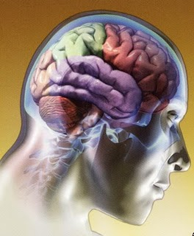

Los promotores del aprendizaje significativo dieron siempre importancia primordial a los fundamentos neurológicos de la acción intelectual. Por eso se entusiasmaron pronto con los trabajos y las intuiciones de S. Vigotsky a pesar de su distancia cronológica en referencia a las décadas en que se puso en el candelero de la promoción inicial desde los ámbitos americanos.

Teoría neurológica de los Reflejos condicionados. Siempre ha estado debajo del concepto constructivista el señuelo de los Reflejos condicionados tal como los entendió la teoría mecanicista del más famoso de los neurólogos que han existido, pues tal fue ell ruso Ivan Petrovich Pavlov (o Paflof) (1849-1936)
Premio Nobel en 1904 por sus investigaciones sobre el funcionamiento de las glándulas digestivas, multiplicó sus experimentos sobre las reacciones de los animales y las similitudes o diferencias cualitativas con los humanos. Y elaboró unos planteamientos famosos sobre las respuestas nerviosas de los animales, que han pasado a ser clásicas en todos los estudios elementales de biología.
Al ser aplicada al hombre, que es un mamífero superior, la consecuencias sobre el aprendizaje humano brotan de forma espontánea,

Los seres superiores, animales o humanos, tenemos un sistema nervioso, que es capaz de realizar respuestas nerviosas automáticas. Son los reflejos naturales, que resultan diferentes en complejidad: los rotulianos o medulares son los más mecánicos. Los talámicos son más complejos o indiferenciados. Los corticales se presentan como más complicados, más diferenciados o discriminados.

En estos últimos es donde se pueden producir los reflejos condicionados (RC). Desde Pavlov se definen como la “sustitución de un estímulo natural por estímulo artificial para producir respuestas diferenciadas”.

Trabajó de forma experimental y controlada con perros principalmente, a los que incomunicaba del exterior en el laboratorio que se pasó a llamar "las torres del silencio". Pero también exploro las reacciones de otros animales, como las palomas. Sus estudios lo llevaron a interesarse por lo que denominó “secreciones psíquicas”, o sea, las producidas por las glándulas salivares sin la estimulación directa del alimento en la boca. Pavlov notó que cuando en la situación experimental un perro escuchaba las pisadas de la persona que habitualmente venía a alimentarlo, salivaba antes de que se le ofreciera efectivamente la comida; no obstante, si las pisadas eran de un desconocido, el perro no salivaba.

Su labor precursora desencadenó otras muchas investigaciones. El siempre se identificó como experto fisiólogo y omitió explicaciones más psicológicas, las cuales corresponderían a posteriores investigadores.

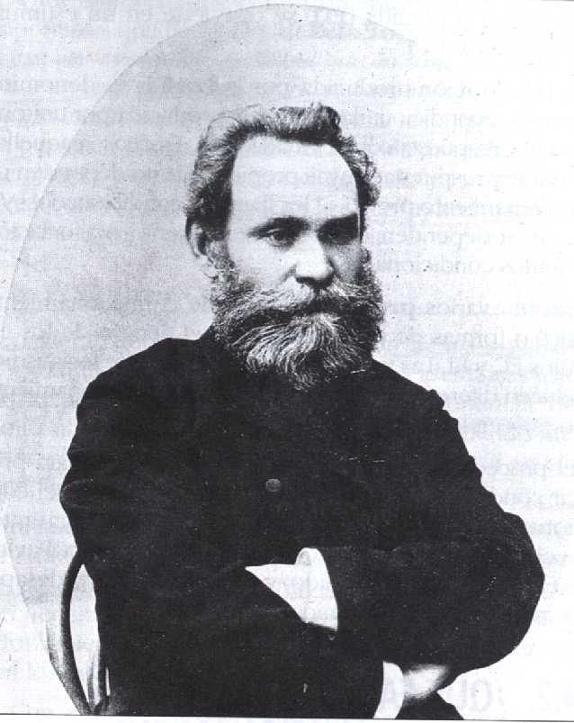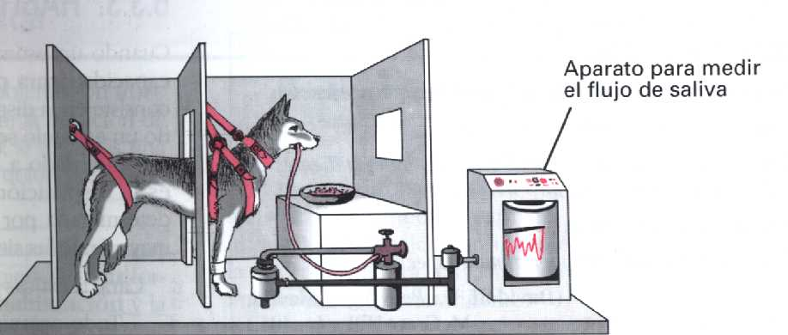

Planteamiento neurofisiológicos de la inteligencia

En ese esquema neuropsicológico es donde se debe situar las ideas de ideas de Lev Semonovich Wygotski (1896-1834), autor ruso oscurecido a pesar de sus valiosas aportaciones y de su frenética actividad como investigador, como escritor, profesor y lingüista. Para Occidente fue recuperado al ser tomado como emblema y vanguardista por el movimiento constructivista de la Universidad americana de Harvard cincuenta años después de su muerte.

Fue también Investigador de la universidad de Moscú. Profesor de literatura al principio, pronto se entregó al estudio neurológico de los procesos del aprendizaje. Sus trabajos y sus métodos fueron pronto apreciados por la comunidad científica de su país, dada la riqueza de sus planteamientos sobre el aprendizaje en todos los campos y niveles.
Analizó los procesos en que se desarrolla la inteligencia y sobre todo las condiciones externas que influyen en la configuración de la mente (zona de desarrollo próximo.

Entre sus escritos, tardíamente traducidos al inglés desde su ruso natal, cabe resaltar “Pensamiento y lenguaje” como su obra mejor y la final, que ya sólo se editó después de su muerte. Entre los otros 180 títulos de sus escritos se puede recordar “El desarrollo de los procesos psicológicos superiores”. “El pensamiento en la sociedad: prehistoria del lenguaje escrito”, “Métodos de investigación reflexológica y Psicología” y “La conciencia como problema de la psicología del comportamiento”, “El estudio de los trastornos del aprendizaje”, “La formación conceptual“, “la relación entre el lenguaje y el pensamiento” son los que más se plantean las teoría de los aprendizajes y recoges sus conclusiones como decente e incansable investigador.

Las diferencias individuales de potencial (o capacidad) son para él importantes. El aprendizaje depende estructuralmente de factores internos (capacidades desarrolladas en el escolar); pero también del contexto externo (recursos, estímulos e influencias que configuran). Da una importancia grande a las estructuras culturales y ambientales en que se producen los procesos del aprendizaje y considera la educación (estilos, cauces, instrumentos) como algo decisivo en la configuración de la mente de cada persona

Las actividades mentales tienen una infraestructura bioneurológica que es necesario conocer. Pero el ejercicio de esas operaciones se halla íntimamente determinado por las fuerzas externas. La configuración exterior (apoyos, estímulos, condiciones, modelos, esquemas) es condicionante de la configuración interior.

Siempre existe una “zona de desarrollo próximo” (entorno) en el sujeto, en la cual se interaccionan lenguaje y pensamiento, palabra y concepto, que es lo que hay que analizar, descubrir y aprovechar al máximo en el aprendizaje. Ella condiciona decisiva el modo, la intensidad y la cantidad del aprendizaje.

“Un producto interpersonal queda convertido en otro intrapersonal. E el desarrollo cultural del niño toda función aparece dos veces: primero a escala social y más tarde a escala individual; primero, con personas (interpsicológica); y después en el interior del propio niño (intrapsicológica). Esto puede aplicarse igualmente a la atención voluntaria, a la memoria lógica, a la formación de conceptos. Todas las funciones psicológicas superiores se originan como relaciones entre seres humanos”...

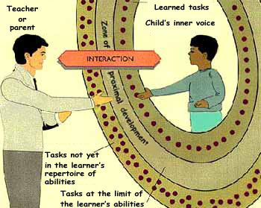

“El desarrollo próximo no es otra cosa que la distancia entre el nivel real de desarrollo, determinado por la capacidad de resolver independientemente un problema y el nivel de desarrollo potencial, determinado a través de la resolución de un problema bajo la guía de un adulto o en colaboración con un compañero más eficaz. El estado del desarrollo mental de un niño puede determinarse únicamente si se lleva a cabo una clasificación de sus dos niveles: el nivel real de desarrollo y el nivel de desarrollo potencial” (El desarrollo de los procesos psicológicos superiores. pg. 92 y 134)

El concepto del aprendizaje en el niño y sus resultados no se identifica con la simple copia y reproducción de los que le viene del exterior, sino que es una creación interior. El lenguaje es una simple herramienta con la que se trabaja, para recibir y para emitir. Luego viene el proceso de internacionalización, que es una acción generadora de productos nuevos y personales. Por lo tanto, no es una simple copia o reflejo interno de la realidad externa, no es un mecanismo de recepción de experiencias ajenas al sujeto en su relación con la naturaleza y la sociedad, no es una transformación mecánica de algo externo en interno. Es una original elaboración con el material venido del exterior.

El proceso psíquico de “internalización”, concepto que repite con insistencia, implica que una experiencia social (el lenguaje social cotidiano del niño de preescolar, familiar o escolarizado), paulatinamente se va transformando en lenguaje de usos intelectuales (el socio-lenguaje cotidiano del niño, se va transformando en pensamientos), teniendo como etapa intermedia el lenguaje egocéntrico.

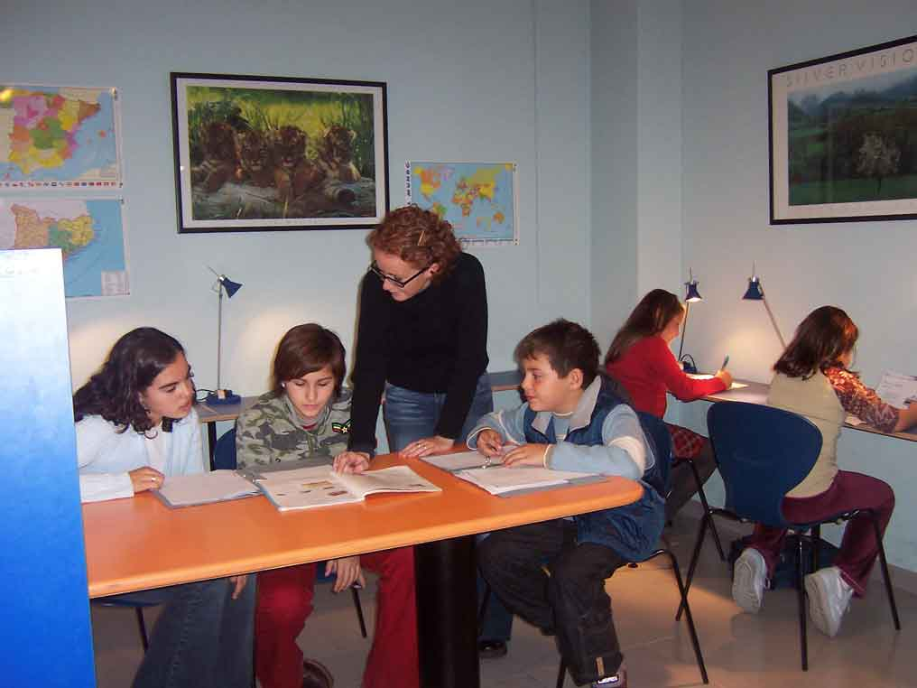

En la medida de este perfeccionamiento, el sujeto va desarrollando su autonomía o independencia con los objetos reales, concretos, ajenos, comienzan a manifestarse mentalmente en su aspecto abstracto.

En esta última fase de la internalización, al referirnos al ejemplo del lenguaje y del pensamiento, el niño tiene la posibilidad de hacer generalizaciones de una palabra o concepto. Cuando lo logra, el lenguaje se ha sido interiorizado debido a que ahora su función ha sido modificada. Y es ahora cuando está aprendiendo y transformando interiormente lo aprensible y lo aprendido.

Ahondar el pensamiento de Vygotski es tarea muy laboriosa pues mezcla hábilmente la visión del neurólogo que ha sido y la visión del lingüista que sin darse cuenta está siendo. Se nutre de su investigación, pero se expresa como un eminente científico creador, que hasta el último suspiro no deja de dictar su pensamiento como de hecho realizó con el último capítulo de su “Pensamiento y lenguaje”.

A pesar de su materialismo institucional por el tiempo y el lugar en que se fueron desarrollando, las aportaciones neurológicas de Vigotksy y de los grandes investigadores rusos en referencia a la tarea docente son condicionantes de su labor y fundamentales para entender a las personas

Un profesor o un educador debe conocer cómo funciona el sistema nervioso en general y debe mirar mucho como se cuida y como funciona el sistema nervioso de sus escolares

Debe estar al tanto de las estimulaciones improcedentes y de los riesgos de fatigas, bloqueos, alteraciones, tensiones y obsesiones que el escolar puede atravesar. Debe actuar si son turbulencias ocasionales y sobre todo si son alteraciones frecuentes o permanentes

Todo lo que tiene que ver con el aprendizaje tiene una referencia inmediata en lo que se refiere al sistema nervioso sensoriorreceptor y neuromotor

8. Aspectos prácticos importantes

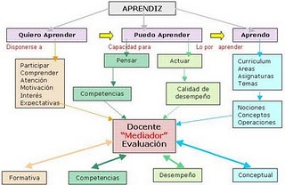

Aprendizaje significativo equivale al organizativo y supera el meramente repetitivo y automático. Es aprendizaje objetivo, activo, selectivo y flexible, incluso creativo y personal. Implica la puesta en juego de la inteligencia factorial, que es la manera de entender la mente (Spearman, Thurstone, Guilford, Torrence...) como conjunto armónico de rasgos que actúan en referencia a un objeto, materia, problema o tema, que pretende ella pretende poseer e integrar en sus esquema interior.

Se opone a un aprendizaje basado en la memoria mecánica (captar, retener, evocar y reconocer, mantener sin más durante mucho tiempo...). En consecuencia, el profesor ofrece algo más complejo que estímulos para retener y conservar, algo más valioso que las simples repeticiones de los contenidos.
Supone la organización selecta de actividades mentales faciliten la reflexión y la relación y no sólo la retención.

* Es un aprendizaje de protagonistas, no de consumidores

enérgico, dinámico o comprometedor, no pasivo, lento y resignado. El protagonista es el alumno. El profesor enseña a “aprender”. Es dinámico por que pone en juego todas las facultades de la mente. Pero, es flexible pues sabe acomodarse a las circunstancias en las que se mueve el que aprende. Por lo tanto, se acomoda al sujeto, al objeto y a los presupuestos en los que se apoya el proceso de adquisición de los conocimientos. Sabe de variaciones y ajuste a los cambios. Es como sise tratara de un aprendizaje vivo y creciente, en el cual nunca se llega al tope de los objetivos y de los contenidos. Como acontece en la vida, en la ciencia siempre se dan situaciones y materias nuevas.

* Es aprendizaje de compromiso no de resignación

El alumno pasivo es incompatible con el tal aprendizaje. Con el alumno crea ciencia, no se limita a informarse sobre ella.
El mismo debe ser el protagonista de la docencia. No es un recipiente que se llena, sino un agente de su propia formación e instrucción.

El profesor es mediador, lo que significa que es estímulo y no freno. Por eso requiere continua adaptación al ritmo y a la peculiaridad individual del aprendiz.

Es aprendizaje flexible, no intransigente y rígido

Por ello, no es sólo el profesor el que se adapta a los contenidos, sino que lo hace en relación a los alumnos, a las circunstancias y a los procesos anteriormente seguidos. También el alumno realiza esfuerzos de acomodación a todo lo que entra en juego. Por eso, se aleja de un aprendizaje estandardizado, orientado al alumno tipo, fijo y predeterminado, centrado en contenidos rigurosos. Es un aprendizaje basado en la mente fluida y dinámica y no en la memoria mecánica.

Es aprendizaje que reclama un buen Diseño Curricular o conjunto de materias ordenadas en forma de plan. Pero el Diseño es sólo un cauce amplio para viajeros móviles y oscilantes, no unas vías férreas por las que circulan vehículos estáticos

Este aprendizaje reclama diversas condiciones o rasgos:

- que haya muy poco para aprender de memoria.
- que sea el juicio práctico el que se usa.
- que seleccionen datos con sentido de eficacia.
- que se buscan elecciones libres y responsables.
- que sean los alumnos los que se comprometen.
- que no se reduzca a simples almacenajes memorísticos.

En la medida en que nos movemos en este entorno conceptual, non estamos desenvolviendo en aprendizajes significativos estructurales. Superamos así las tentaciones de la rutina, del academicismo y de la mecanización didáctica. Nos ponemos en disposición de hacer que sea el alumno el verdadero artífice de su propio aprendizaje.



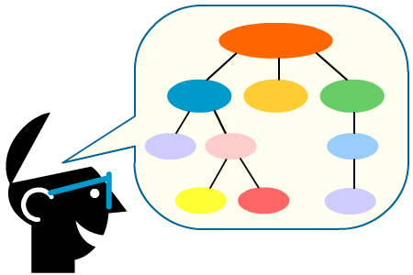
CONSIGNAS DOCENTES en clave de significatividad

El aprendizaje significativo, en relación a cualquier asignatura o materia, requiere condiciones y consignas tan asumibles como éstas que debe aplicar, en lo posible, el profesor:

1. Hay que ayudar a reflexionar a los alumnos, facilitándoles vocabulario preciso y adecuado y abriendo su mente al establecimiento de relaciones múltiples y progresivas. Es el alumno el que debe aprender.

2. Conviene seleccionar los núcleos básicos, los ejes, de las materias, haciendo la docencia algo radicalmente diferente de exposiciones teóricas, abstractas y generales. Por eso, el alumno debe acostumbrarse a hablar y no sólo a escuchar, procediendo con orden y en función de finalidades predeterminadas, con sentido de esquema, no de repetición mecánica.

3. El Profesor precisa habilidad organizativa, para graduar los conocimientos. En todas las asignaturas, se reclama constante revisión de las secuenciaciones y temporalizaciones.

4. En la ordenación, programación y transmisión de los datos de cada materia, el profesor precisa optar por la calidad más que por la cantidad, por el valor de lo que se aprende más que por la abundancia de los datos, de modo que las reflexiones, explicaciones y actividades se ordenen a sistematizar la mente, a organizar las redes de conocimientos, los esquemas mentales programables. No por mucho aprender o actuar, logra el alumno niveles mejores de madurez.

5. La formación histórica, literaria, matemáticas, científica, social, religiosa, etc. reclama, sobre todo, orden, estructura, sistematización, criterios sólidos para seleccionar los núcleos fundamentales.

6. Lo más importante en clave significativa es formar lamente abierta, creadora y flexible, no llenar la memoria de datos que el desgaste del olvido irá borrando con el tiempo.

